**中小企业声明函**

第一中标候选人：河南泰联建筑工程有限公司

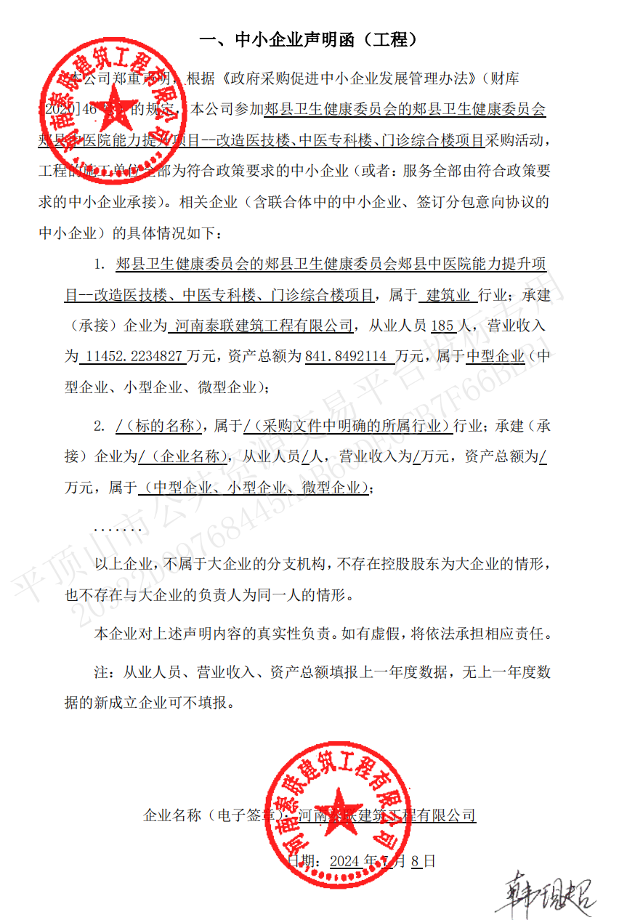

第二中标候选人：河南省宝雅城建环保工程有限公司

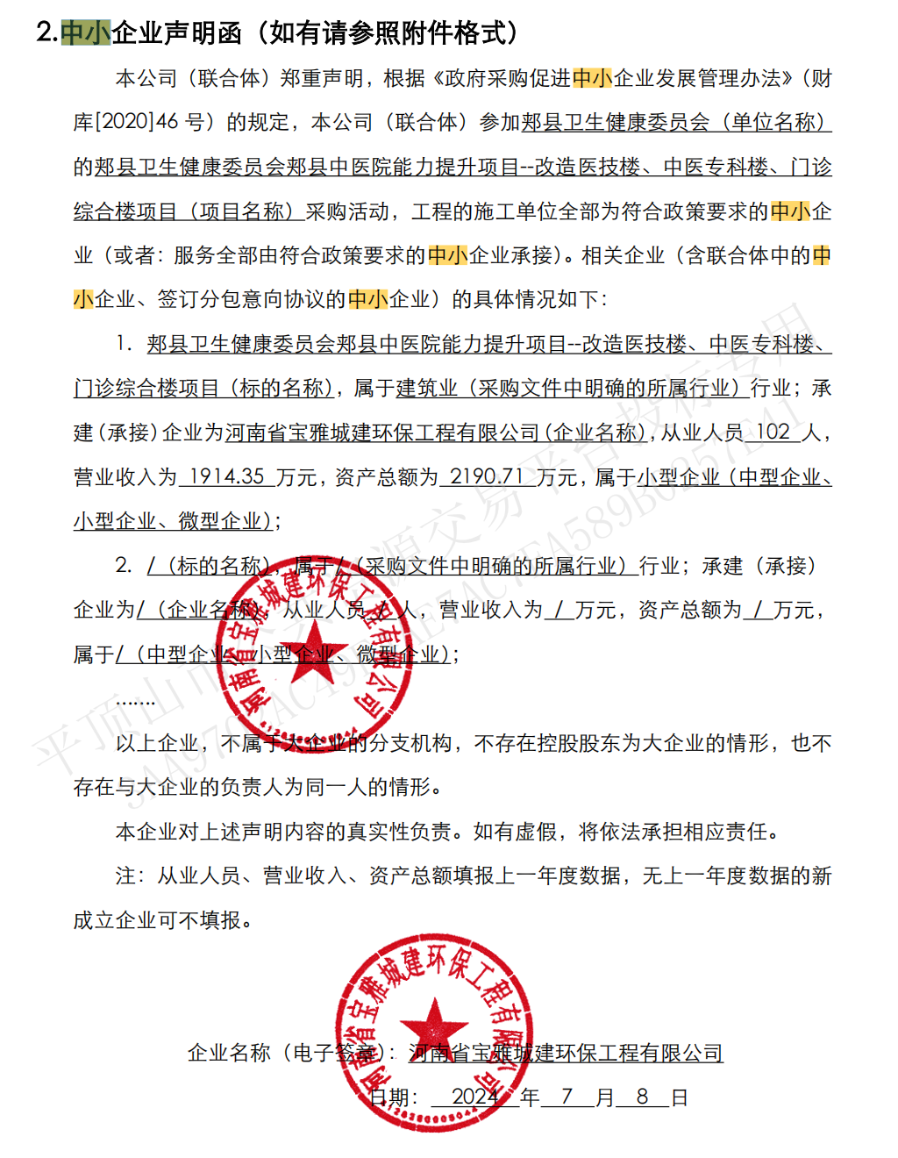

第三中标候选人：美时建设发展有限公司

